
MĚSTO KRASLICE

Obecně závazná vyhláška, kterou se mění obecně závazná vyhláška č. 6/2017 o veřejném pořádku

Vydává/schvaluje: Zastupitelstvo města Kraslice
Zpracoval: Tajemník Městského úřadu Kraslice

Účinnost: 01. října 2022
Ruší se: xxx

Článek I.
Úvodní ustanovení
Zastupitelstvo města Kraslice se na svém zasedání dne 14. září 2022 usnesením č. 1172/2022-ZM/41 usneslo vydat v souladu s § 10 a § 84 odst. 2 písm. h) zákona č. 128/2000 Sb., o obcích, obecní zřízení), § 24 odst. 2 zákona č. 246/1992 Sb., na ochranu zvířat proti týrání, ve znění pozdějších předpisů, § 17 odst. 1 a odst. 2 zákona č. 65/2017 Sb., o ochraně zdraví před škodlivými účinky návykových látek, ve znění pozdějších předpisů, § 16 odst. 5 zákona č. 201/2012 Sb., o ochraně ovzduší, ve znění pozdějších předpisů, tuto obecně závaznou vyhlášku.
.
Touto obecně závaznou vyhláškou se mění obecně závazná vyhláška č. 6/2017 o veřejném pořádku takto:
- Příloha č. 1. nově zní:

Příloha č. 1 obecně závazné vyhlášky č. 6/2017 o veřejném pořádku

Vymezení veřejných prostranství, kde je zakázáno požívání alkoholu

jedná se veřejná prostranství v okruhu 50 metrů od dotčených budov
ulice Havlíčkova – u základní školy čp. 1717, u DDM čp. 1286 ulice 5. května – u supermarketu Tesco
ulice Resslova – u supermarketu Billa ulice Pohraniční stráže – u ZUŠ čp. 67
ulice Barvířská – u mateřské školy čp. 1771 ulice Havlíčkova – park u bývalého kina
ulice Opletalova – u základní školy čp. 1121 ulice U Elektrárny – u mateřské školy čp. 1777
ulice Sv. Čecha – u supermarketu Albert ulice Čs. armády – u supermarketu Penny Market
ulice Dukelská – u základní školy čp. 1122 ulice Kpt. Jaroše – u čp. 1819 (Herna Macao)
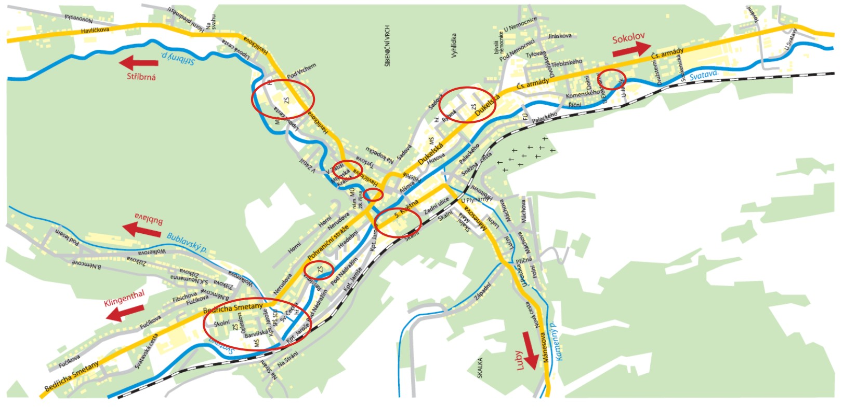

Tato obecně závazná vyhláška nabývá účinnosti 01. října 2022.

Otakar Mika v. r. Zdeněk Bíba v. r.
starosta města místostarosta města

